**第六章 输入和输出**

**姓名**：胡浩龙，**学号**：2018050576

**第一题**：参照例6.3编写输入函数和输出函数实例程序1

**源代码**：

print("1,2,3")

print("1,2,3",sep=',')

print("1,2,3",sep=',',end=',\n')

for i in range(5):

print(i,end=' ')

**输出结果：**

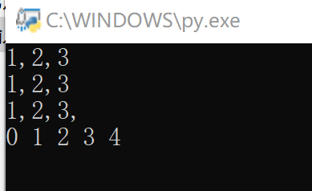

**第二题**：参照例6.7编写运行时输入密码的程序

**源代码**：

from getpass import getpass

from hashlib import md5

username=input("用户名：")

passwd=str(getpass("密码："))

hl =md5()

hl.update(passwd.encode(encoding='utf-8'))

if username=="hhl" and hl.hexdigest()=="4132055ccd9a38fb70501b1a93881dd7":

print("登陆成功！")

else:

print("用户名或密码错误!")

**输出结果：**

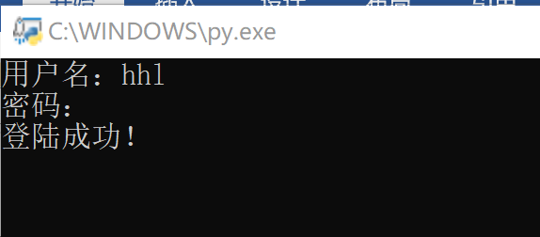

**第三题**：参照例6.9编写利用with语句读取并输出文本文件的程序。并尝试修改程序，由命令行的第一个参数确认所需输出的文件文件名。

**源代码**：

import sys

filename=sys.argv[1]

line_no=0

with open(filename,'r',encoding="utf-8") as f:

for line in f:

line_no+=1

print(line_no,":",line)

f.close

**输出结果：**

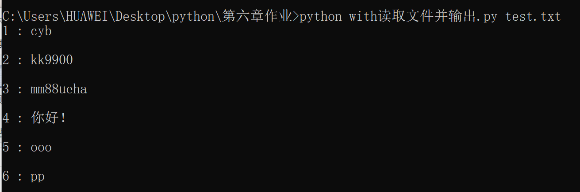

**第四题**：参照例6.12编写标准输入流重定向示例程序。并尝试修改程序，从命令行的第一个参数中获取n值，然后将0~n、0~n的2倍值、2的0~n次幂的列表打印输出到out.log文件中。

**源代码**：

import sys

n=int(sys.argv[1])

power=1

i=0

f=open("out.log","w")

sys.stdout=f

while i<=n:

print(str(i),' ',str(i*2),' ',str(power))

power=2*power

i=i+1

print("done!")

**输出结果：**

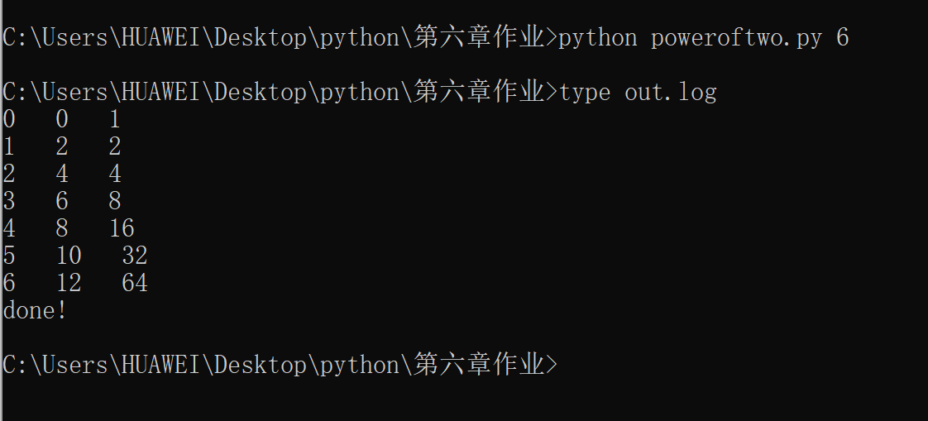

**第五题**：参照例6.18编写过滤器示例程序，将来自于标准输入中位于指定范围内的值写入到标准输出中。

**源代码**：

import sys

lo=int(sys.argv[1])

hi=int(sys.argv[2])

for line in sys.stdin:

value=int(line)

if(value >= lo) and (value<=hi):

print(str(value))

**输出结果：**

